MARKETING
TecnoLink
Nombre del Proyecto: TecnoLink
Link al repositorio de GitHub: https://github.com/quatranoluciano-create/proyecto-web.git
Nuestro Proyecto se basa en hacer una pagina que ofrezca servicios, de electricistas matriculados, gasistas matriculados, plomeros entre otros, queremos realizar una web donde la gente pueda contactar con la gente que ofrece los servicios mediante a nuestra web 24/7
Integrantes del grupo:
• Magali Ortiz
• Sebastian López
• Sebastian Callamullo
• Isaias Ortega
• Nahuel Quatrano
• Máximo Posse
Morena Magali Ortiz
Encargada de el sector de Marketing o diseño UIX me encargue de hacer un estudio del mercado, busque paginas que nos ayuden de inspiración en los colores y la temática de la página, realizado eso hice un documento de Word, donde puse los colores y para que secciones de la página se podrían utilizar, hice un folleto para publicidad, cree una cuenta de Instagram donde se publicitara la pagina cuando este terminada, cree el logo
Adjunto los links de las paginas en las cuales me inspire para hacer el estudio de mercado y tomar las decisiones en cuanto a el diseño de la pagina:
https://plomeria24hsya.com.ar/?gad_source=1&gad_campaignid=23124831805&gbraid=0AAAAA-LMPpRBzRoiAlm8fqVC5h0OhUYyk&gclid=EAIaIQobChMIl-K7v6i5lAMVpyBECB3ynzABEAAYAiAAEgIJx_D_BwE#servicios
https://servicios-destapaciones.com.ar/zona-sur/?gad_source=1&gad_campaignid=15556194223&gbraid=0AAAAABKYA-Fq7i8oIKodRMSC985caglKp&gclid=EAIaIQobChMIxtLXzai5lAMVqZ3uAR3WdhWgEAAYASAAEgLYMvD_BwE
Paleta de colores:
Color Código HEX Uso recomendado
Azul petróleo #0F4C5C Color principal
Celeste eléctrico #00A8E8 Botones y detalles
Gris claro #F1F3F5 Fondos
Blanco #FFFFFF Espacios y texto secundario
Naranja suave #FF8C42 Destacar promociones o llamadas a la acción
Gris oscuro #2B2D42 Texto principal

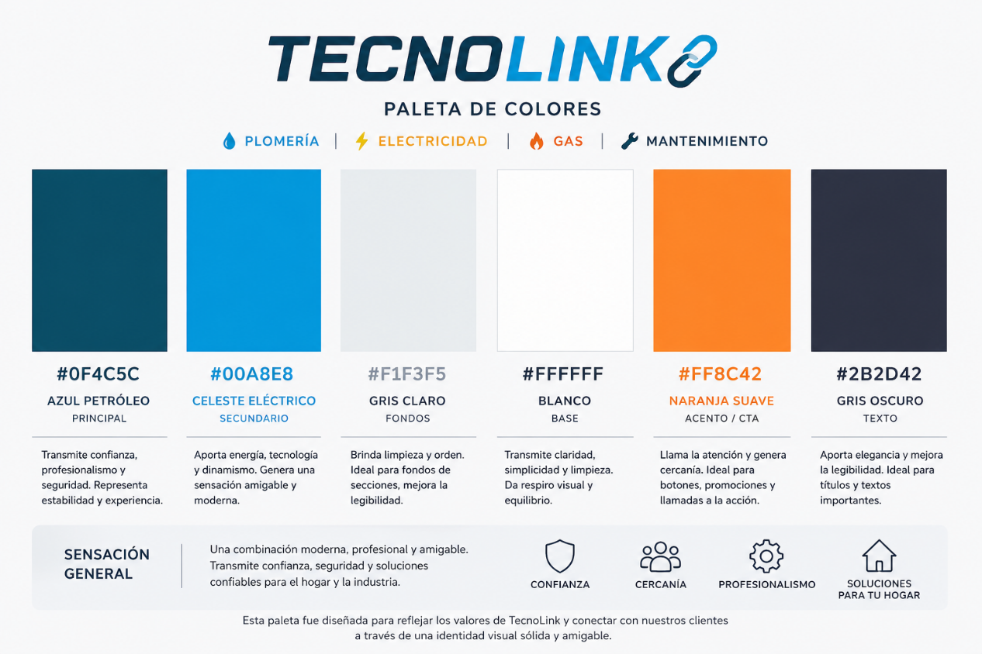

Justificación de los colores:
1. Azul petróleo (#0F4C5C)
Este será el color principal de la página.
¿Por qué? El azul transmite:
- confianza
- profesionalismo
- seguridad
- responsabilidad
Es muy utilizado en empresas técnicas y de servicios porque genera sensación de seriedad y experiencia. El tono petróleo además aporta un aspecto moderno y tecnológico, ideal para el nombre “TecnoLink”.
2. Celeste eléctrico (#00A8E8)
Se usa para:
- botones
- íconos
- enlaces
- efectos hover
¿Por qué? Da una sensación:
- tecnológica
- dinámica
- moderna
- amigable
Ayuda a que la web no se vea demasiado “fría” o aburrida y aporta energía visual sin perder profesionalismo.
3. Gris claro (#F1F3F5)
Ideal para fondos de secciones.
¿Por qué? Hace que la página:
- se vea limpia
- ordenada
- moderna
- fácil de leer
También ayuda a resaltar los otros colores principales.

4. Blanco (#FFFFFF)
Se usa para:
- fondos
- tarjetas
- espacios vacíos
¿Por qué? El blanco transmite:
- limpieza
- claridad
- simplicidad
Muy importante para una web de servicios técnicos porque genera sensación de organización y prolijidad.
5. Naranja suave (#FF8C42)
Se recomienda para:
- botones importantes
- promociones
- Solicitar servicio
- Contáctanos
¿Por qué? El naranja:
- llama la atención
- transmite cercanía
- genera sensación amigable
Además, combina muy bien con los tonos azules creando contraste visual.

6. Gris oscuro (#2B2D42)
- Para títulos y textos importantes.
¿Por qué?
- Da elegancia y mejora la legibilidad sin usar negro puro, lo que hace que el diseño se vea más moderno y menos agresivo visualmente.

Sensación general que transmite la paleta
La combinación busca que TecnoLink se vea:
- Profesional
- Tecnológica
- Confiable
- Moderna
- Amigable para cualquier cliente
Es ideal para una empresa de:
- plomería
- electricidad
- gas
- mantenimiento general
- servicios técnicos
Recomendación de uso visual por parte de marketing:
Navbar → Azul petróleo
Botones → Celeste o naranja
Fondo general → Blanco y gris claro
Footer → Gris oscuro
Íconos → Celeste eléctrico
Botón “Contactar” → Naranja suave
Publicidad para el sitio:
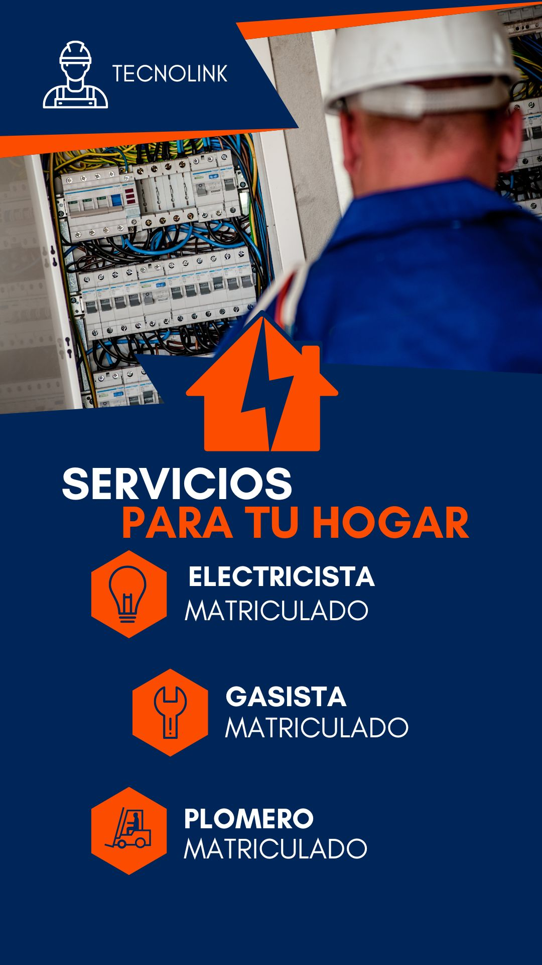
Imagen realizada en canva
https://www.canva.com/es_419/
Instagram: https://www.instagram.com/tecnolinkk_?igsh=MWUxc254NXFyOWZn&utm_source=qr

Tambien me encargue de realizar los logos:
